浙江省2025年初中学业水平考试
语 文
考生注意：
1．本试题卷共6页，满分120分（含书写3分）。考试时间120分钟。
2．答题前，请务必将自己的姓名、准考证号用黑色字迹的签字笔或钢笔分别填写在试题卷和答题纸规定的位置上。
3．答题时，请按照答题纸上“注意事项”的要求，在答题纸相应的位置上规范作答，在本试题卷上的作答一律无效。
宇宙，是人类的家园，也是万物的家园。学校举行“美好家园建设”系列活动，请你参与。
一、“山水家园”主题探访活动（19分）
根据要求答题。
1. 阅读宣传册中与活动主题相关的句子，按要求完成任务。
①其实中国是无地不美，到处皆景，自城市以至乡村，一山一水，一丘一壑，只要稍加修饰和（péi）_______植，都可以成流连难舍的胜景。（方志敏）
②禾稻的香气是强烈的，碾着新谷的场院辘辘地响着，多么美丽，多么丰饶……（端木蕻良）
（1）结合第①句语境，根据拼音写汉字。
péi_______植
（2）参考下面提示，结合第②句语境，给句中画线字“场”选择正确的读音。
场 | ◇平坦的空地，多用来翻晒粮食，碾轧谷物：打场|起场。读音：cháng
 | ◇指表演或比赛的全场：开场|终场。读音：chǎng
A．cháng B．chǎng
（3）按图示“饶”字的意义演变，选出与第②句中“丰饶”的“饶”意思最接近的一项（ ）
A.饶有趣味 B.得理不饶人
2. 下面是为“行山水，阅家园”活动队旗设计的两个图案，你会选择哪一项？说明理由。
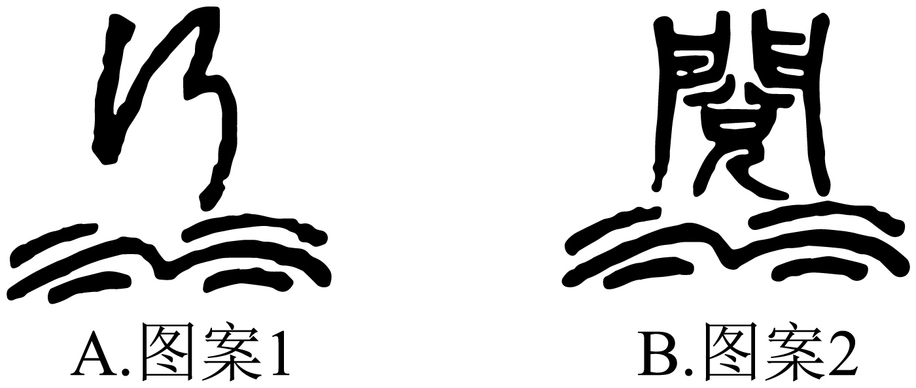
说明：两个图案均由两部分构成。图案1上半部分为草书“行”字，图案2上半部分为小篆“阅”字；两个图案下半部分均形似山水。
3. 跟着诗人行诗路，根据语境按序号填写古诗文名句。
伫立塞外，极目远眺，“（1）_______，长河落日圆”，苍茫寂寥、奇特壮美的风光令人震撼。（王维《使至塞上》） | 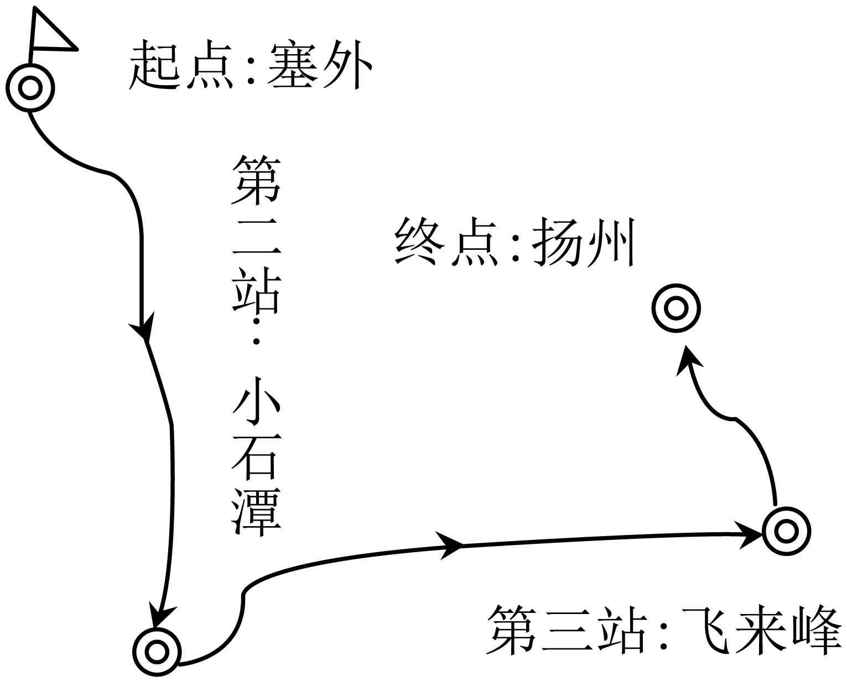 | 抵达扬州，被刘禹锡《酬乐天扬州初逢席上见赠》一诗中的乐观豁达深深打动。其实乐豁达的文人不可胜数，我们应该像他们一样，面对挫折时，大声对自己说“（3）_______，（4）_______”。（古诗词中连续的两句）
坐在潭边，欣赏水中游鱼，不由自主地想起柳宗元《小石潭记》中句子：“潭中鱼可百许头，（2）_______。” |  | 登上飞来峰，看到旭日初升、高塔巍峨，情不自禁地想起王安石不惑于事物表象的人生智慧：“（5）_______，（6）_______。”（王安石《登飞来峰》）

4. 班级准备为本次活动制作“山水”系列书签留念，请你仿照示例，以“水”为本体，用比喻句拟写书签内容。
示例：山如大地的诗行，以厚重的笔触，书写家园的壮美。
5. 经历以上活动，同学们认为“行山水”就是“阅家园”，而且对“阅家园”有了更深入的理解。你认为“阅”字还可以用哪个同音字替代？请说明理由。
【答案】1. （1）培
（2）A
（3）A 2. 示例一：我选第一幅图案（行书体“行”字）。理由：①动态呼应：行书笔势流畅飘逸，如行走的轨迹，直观体现“行山水”的探索精神；②自然意境：笔画起伏似山峦迭起、水流蜿蜒，暗合山水意象；③活动激励：自由洒脱的字体激发行动力，呼应“用脚步丈量家园”的活动宗旨。
示例二：我选第二幅图案（小篆体“阅”字）。理由：①文化传承：小篆为古汉字形态，线条圆润古朴，呼应“家园”的历史底蕴；②意境契合：结构庄重对称，象征山水与家园的和谐统一，贴合“阅家园”的静观感悟；③主题深化：“阅”字突出品读内涵，篆体稳重感强化对家园文化的深思。
3. ①. 大漠孤烟直 ②. 皆若空游无所依 ③. 沉舟侧畔千帆过 ④. 病树前头万木春（答案不唯一） ⑤. 不畏浮云遮望眼 ⑥. 自缘身在最高层
4. 示例：祖国的血脉，用灵动的旋律，吟唱生命的永恒。（答案不唯一）
5. 示例：替换字：悦。理由：①“悦”（yuè）与“阅”同音，且“悦家园”意为“热爱家园，心生喜悦”，传递积极情感；②主题升华：比“阅读”更强调情感共鸣，契合“山水家园”的幸福感。
【解析】
【1题详解】
（1）本题考查根据拼音写汉字。
培植（péi zhí）：栽种并细心地管理；培养人才或扶植某种势力而使之壮大。
（2）本题考查字音。
句中“碾着新谷的场院”，“场院”指的是平坦的空地，用于翻晒、碾轧谷物，对应提示里“平坦的空地，多用来翻晒粮食，碾轧谷物”的释义，所以“场”读“cháng”
故选A。
（3）本题考查词义辨析。
第②句中“丰饶”的“饶”，结合意义演变，是“物产丰富、丰足”之意。
A.“饶有趣味”里的“饶”是“丰富、多”的意思，与“丰饶”中“饶”（物产丰富、丰足，可引申为丰富）的语义接近，强调趣味多。
B.“得理不饶人”里的“饶”是“宽容、宽恕”之意，与“丰饶”的“饶”语义不同。
故选A。
2题详解】
本题考查图文转换。
选择时需结合图案构成（字体、山水元素）与活动主题（行山水，阅家园）的关联，阐述字体特点、山水元素如何呼应主题，体现对活动的诠释。比如选图案1，可强调“行”字草书的灵动与“行山水”的契合；选图案2，突出“阅”字小篆的文化感与“阅家园”的关联。
示例一：我选第一幅图案（行书体“行”字）。理由：①动态呼应：行书打破了楷书的规整，笔势流畅飘逸，笔画间的牵丝引带如同行走时的步履连绵，生动地展现出“行山水”时那种自由自在、探索前行的动态感，让人仿佛能看到行者在山水间穿梭的身影。②自然意境：行书的笔画起伏多变，时而舒缓如流水潺潺，时而急促如山石嶙峋，恰似山水间的高低错落、动静交织，将自然山水的灵秀与磅礴融入字体之中，与“行山水”的主题形成巧妙的呼应。③活动激励：自由洒脱的行书字体传递出一种无拘无束的活力，能够激发人们走出室内、亲近自然的行动力，与“用脚步丈量家园”的活动宗旨相契合，仿佛在无声地号召大家迈开脚步，在行走中感受家园山水的壮美与生机。
示例二：我选第二幅图案（小篆体“阅”字）。理由：①文化传承：小篆作为秦代通行的标准字体，承载着千年的文字演变史，其线条圆润古朴，宛如流淌的历史长河，与“家园”所蕴含的深厚历史底蕴高度契合，让观者在看到字体的瞬间，便能感受到时光沉淀下的文化厚重感。②意境契合：小篆结构庄重对称，横平竖直间透着规整与和谐，恰似家园中山水相依、动静相宜的景致，完美呼应“阅家园”时那种静观感悟、体味和谐之美的心境。③主题深化：“阅”字本身就有品读、探究之意，而篆体的稳重感更强化了这种深度思考的氛围，仿佛在引导人们放慢脚步，细细品读家园的一草一木、一砖一瓦，从历史与现实的交织中，探寻家园独特的文化基因与精神内核。
【3题详解】
本题考查古诗文名句默写。默写题作答时，一要透彻理解诗文内容；二要认真审题，找出符合题意的诗文句子；三是答题内容要准确，做到不添字、不漏字、不写错字。
（1）（2）（5）（6）注意“漠、孤、皆、依、畏、自、身、层”等字的正确书写。
（3）（4）空只要写出古诗词中连续两句能表现诗人乐观豁达胸怀的诗句即可。如：沉舟侧畔千帆过，病树前头万木春；长风破浪会有时，直挂云帆济沧海等。
【4题详解】
本题考查仿写。
示例将“山”比作“大地的诗行”，运用比喻手法，既贴合“山”的形态与特质（厚重），又赋予其人文内涵（书写家园的壮美），且结构为“本体＋比喻体＋以……＋动作＋意义”，将自然景物与家园情感相联结。据此仿写即可。
示例一：水如家园的琴弦，以灵动的指尖，弹奏岁月的温柔。
示例二：水似大地的绸缎，以流淌的纹路，绣出家园的灵秀。
【5题详解】
本题考查词义理解。
先找出与“阅”同音的字，分析该字的含义，说明其与“家园”的关联，以及替换后对主题表达的作用，体现对“家园”更深入的理解。
示例一：
替换字：越。理由：①“越”（yuè）与“阅”同音，“越家园”有跨越、探寻家园每一处角落之意，体现“行山水”中深入了解家园的过程；②主题升华：比“阅读”更突出探索的动态感，契合在行走中不断发现家园新貌的体验。
示例二：
替换字：乐。理由：①“乐”（yuè，此处取古汉语中与“悦”相通的义项，读音同“阅”）与“阅”同音，“乐家园”意为从家园中获得快乐，感受家园带来的愉悦；②主题升华：比“阅读”更强调在体验中产生的愉悦情感，贴合“行山水”过程中对家园的热爱与享受。
二、“心灵家园”文学阅读活动（20分）
阅读下面这篇小说，完成任务。
橹声如歌
金曾豪
①渔船慢悠悠地穿过拱桥时，鲁鲁突然激动地叫起来。
②鲁鲁是生活在这条渔船上的小狗，它的主人是一个名叫星的青年。
③原来，河心有一个毛茸茸的活物在胡乱地挣扎。星用网兜将小家伙打捞到船上。哎呀，这不是一头小狐吗！打捞到狐，实在是怪事。
④鲁鲁吠着，冲上去，就想咬一口。星挥臂挡开鲁鲁。
⑤小狐已被河水呛得晕头转向，陌生的环境又使它恐慌不安。它蜷成一团，不时斜眼偷瞥高大得可怕的人。星找来几条银鱼放在它面前：“吃吧，吃吧。”小狐看看银鱼，又看看星的手。在它看来，手是非常奇异的东西。星用手摸摸小狐的头：“吃啊，你怎么不吃？”小狐听出了声音里的温和，可它还是不敢动。它对有一点腥味的手挺害怕。直到确信手不在附近时，才试着去舔银鱼。它实在是很饿了，叼起银鱼嚼了一会又呛着吐出来。鱼还是完整的。
⑥星知道它太小，就给它泡了一点麦乳精^{①}。这一次很对它的胃口，巴叽巴叽就喝起来，喝急了就呛，就咳，还将水盆弄翻了。星又泡了一点麦乳精，还加了几片饼干。小家伙吃饱了，就不顾一切蜷起尾巴在船板上睡着了。它累了，很累。小狐的毛在睡着时慢慢干了。星忍不住用手去触摸小狐的毛。小狐悚然醒来，圆睁着眼睛盯着星的手。它现在对“手”已经有了好感。
⑦星说：“喂，你得回家了，快走啊！”
⑧小狐竖起耳朵，小鼻子咻咻地嗅着四周的空气，细声细气地哼哼着。
⑨星催促：“怎么了，迷路了？”
⑩小狐有点不好意思，尾巴一划就躲进了一只“小房子”。这是鲁鲁的闺房。
⑪星知道这个小家伙迷路了，就只能留它吃晚饭了。
⑫鲁鲁见小狐占了它的闺房，激动地叫嚣着逼近小狐。小狐仓皇地退到笼子的一角，看见给它食物的那只“手”一下就抓住了小狗。
⑬星将船泊在镇外过夜，等待小狐的父母来领走它。
⑭可一晚无事。
⑮太阳升起来了。“杏得儿，杏得儿……在橹声中启航了。
⑯鲁鲁急了，汪汪叫。它在提醒主人送走不速之客。
⑰“鲁鲁，它是你的朋友，明白吗？它叫丹丹。”小狐从此有了名字：丹丹。
⑱鲁鲁和丹丹在一个盆子里吃食，在一个笼子里睡觉。起先是被迫的，后来就习惯成自然了。
⑲一天，渔船又泊在了野外。这一带，两岸都是黑黝黝的树林。
⑳风是从树林里流出来的，带着山林的气息。丹丹觉得很“渴”，就想到树林里去，非常非常想去。
㉑船一靠岸，丹丹就飞进了树林。一进树林，丹丹就不“渴”了。
㉒鲁鲁要上去追赶，被星阻止了。
㉓“算了，别追了！”过一会儿，星叹了口气，解缆开船。
㉔船开后，丹丹却出现了。它默默地在岸上跟着船跑。鲁鲁很激动，在船舷上奔来奔去地叫唤。星试着将船靠近些岸，丹丹一跃就上了船，星用手摸摸它的头。丹丹伸出粉红色的舌头舔舔星的手，它既感激又钦佩。鲁鲁低声唔唔着，殷勤地摇着尾巴。
㉕不久丹丹就习惯了渔船上的生活。“杏得儿，杏得儿……”橹声一响，丹丹就把下巴搁在叠起的前爪上，眯起眼听老半天，常常会迷迷离离地睡去。
㉖除了星，丹丹害怕见人。遇到别的船靠近，丹丹就会躲进尾舱。
㉗星喜欢在傍晚时分将船泊在野外吃晚饭。这会儿，鲁鲁就上岸遛去了。丹丹不肯上岸，坐在舱顶遥望岸上的树林和山丘。山林在丹丹幼小的心灵里是饥饿，是危险，是死亡。它怀恋山林，又害怕山林。
㉘星想，丹丹这样老呆在船上，慢慢就会变成一只猫了。
㉙这天，星把船靠在荒野的一片树林旁，请丹丹吃了一顿鳗鱼，还加了一点麦乳精。
㉚星将丹丹带上岸，领向树林。
㉛月亮弯弯地俯看着人、狐、树林。稠稠的黑暗正在林子深处聚焦。有蚱蜢在草丛间飞窜，一只孤独的鸟在树林深处断断续续地啼叫……风从林中、从荒草丛中过来，亲切地揉着丹丹的毛。丹丹感动了，低声地吠着。
㉜星说：“你长大了，已经能吃生鱼了，回去吧，走吧。”丹丹脸朝着星退几步，停下，然后又退几步。星挥着手：“回去吧，回去吧……”丹丹最后看一眼星的手，掉头而去，消失在林子的黑暗之中。
㉝星默默地站着。鲁鲁在船上唔唔地呼唤。
㉞回到船上，星把跳板抽掉。鲁鲁着急起来，冲着岸上汪汪地叫。
㉟船开了。
㊱十多天后的一个凌晨，星在睡梦中被鲁鲁叫醒，坐起来，一眼就看见了舱门口的丹丹。星说：“丹丹，你回来啦？”丹丹没有吭声。星起来，抓出来几条鱼放在它面前：“来，吃，吃啊。”丹丹连吃两条鱼，它很饿了。
㊲星蹿上跳板，示意丹丹跟他上岸。它想了想，向船尾跑去。星跟去，见丹丹蜷身在当初捞起它的那个小网兜里。
㊳星默默地坐着，有些为难。
㊴丹丹在星的脚边趴下，把下巴搁在叠起的前爪上，静静地倾听歌一般的橹声。
㊵到了这天傍晚，丹丹不辞而别了，再没有回来过。
㊶星的船还在水上来来往往。那橹声如悠悠的歌。
（选自《繁花似锦》小说卷2，有删改）
【注释】①麦乳精：几十年前，对普通家庭而言，是稀有、珍贵的补品。
6. 小说使用反复手法，富有深意。多次写到的“手”，蕴含丹丹对星的情感线索。请按下面的示意图作答。
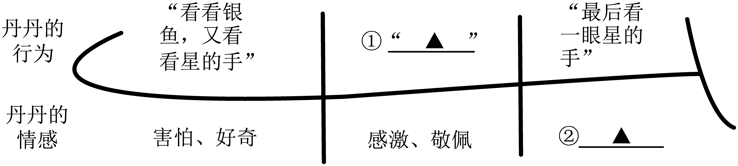
①__________ ②__________
7. 文中加双引号的“渴”有什么特殊含义？
风是从树林里流出来的，带着山林的气息。丹丹觉得很“渴”，就想到树林里去，非常非常想去。
8. 文中星默默地坐着，“有些为难”。请结合上下文回答星为什么为难。
9. 丹丹回归山林十多天之后，又回到了船上。请发挥想象，写一段话，描写这期间丹丹在山林里活动的场景。要求：联系小说中的相关情境，100字左右。
10. 《橹声如歌》中的“橹声”具有象征意义，其实作品名称中有象征意义的很多。请从下列选项中选一项，揭示其象征意义，并联系所选名著中人物事迹，谈谈对你产生的影响。
A．红星（《红星照耀中国》）B．骆驼（《骆驼祥子》）C．钢铁（《钢铁是怎样炼成的》）D．朝花（《朝花夕拾》）
【答案】6. ①. ①伸出粉红色的舌头舔舔星的手 ②. ②留恋、不舍
7. ①丹丹因本能躁动而生理口渴。②“渴”象征它对山林故乡的强烈渴望，但童年遭遇（饥饿、亲族惨死）又使其恐惧山林，矛盾心理引发焦灼感。
8. ①丹丹主动示好（蜷在“捞海”中），不忍拒绝其留下；②深知狐属于山林，强留会剥夺其天性；③既同情丹丹的依恋，又明白分离的必要性。
9.
示例：丹丹跃入月光斑驳的密林，轻嗅潮湿的泥土。它循着幼时的记忆，找到岩穴安身。白日捕食野鼠，舔舐溪水解渴；夜晚蜷卧落叶堆，凝望渔火的方向。某日遭遇野猪追击，它敏捷攀上高树，喉间发出低鸣——这是星从未听过的、属于山野的声音。（答案不唯一）
10. 示例一：A《红星照耀中国》。①红星：象征中国共产党及其领导的革命力量，代表希望与光明；②照耀中国：隐喻革命精神如阳光普照，驱散旧中国的黑暗，指引民族解放道路。
示例二：B《骆驼祥子》。①骆驼：象征祥子吃苦耐劳、坚韧沉默的性格，暗指他如骆驼般被剥削压迫；②揭露底层劳动者在黑暗时代的无力挣扎，暗示个人奋斗的幻灭。
示例三：C《钢铁是怎样炼成的》。①钢铁：象征保尔·柯察金百折不挠的革命意志（历经战火、疾病锤炼）；②炼成过程：隐喻革命者在斗争中脱胎换骨，将个人生命熔铸于集体事业；③精神内核：诠释“生命意义在于奉献”的共产主义信仰。
示例四：D《朝花夕拾》。①朝花：象征鲁迅童年与青年的美好记忆（如《从百草园到三味书屋》）；②夕拾：暗喻中年回望时对过往的梳理与反思（批判封建礼教、国民性）。
【解析】
【导语】文章主题是通过对星救助小狐丹丹、与它相处以及放归它等情节的描述，展现了人与动物之间温暖的情感，以及动物对自然的归属，表达了对人与自然和谐相处的赞美。
【6题详解】
本题考查理解概括文章内容。
第一空。根据“感激、敬佩”找到第㉔段，结合“船开后，丹丹却出现了。它默默地在岸上跟着船跑。鲁鲁很激动，在船舷上奔来奔去地叫唤。星试着将船靠近些岸，丹丹一跃就上了船，星用手摸摸它的头。丹丹伸出粉红色的舌头舔舔星的手，它既感激又钦佩”可知，在星将丹丹接上船时，丹丹有“伸出粉红色的舌头舔舔星的手”这一行为，体现出它对星的感激、敬佩。第①空填入“伸出粉红色的舌头舔舔星的手”即可。
第二空。根据“最后看一眼星的手”找到第㉜段，结合“星说：‘你长大了，已经能吃生鱼了，回去吧，走吧。’丹丹脸朝着星退几步，停下，然后又退几步。星挥着手：‘回去吧，回去吧……’丹丹最后看一眼星的手，掉头而去”可知，后来丹丹回到船上，连吃两条鱼后，星劝它回到山林中去，此时它对星有着留恋、不舍的情感。可填入“留恋、不舍”等。
【7题详解】
本题考查理解字词的含义。
第⑳段“风是从树林里流出来的，带着山林的气息。丹丹觉得很‘渴’，就想到树林里去，非常非常想去”可知，这是丹丹面对山林的感受。
结合㉑段“船一靠岸，丹丹就飞进了树林。一进树林，丹丹就不‘渴’了”可知，丹丹“渴”是因为风带着山林的气息刺激了它，让它浑身毛骚动，不断喝水却无法解除这种生理上的口“渴”。
结合第㉗段“山林在丹丹幼小的心灵里是饥饿，是危险，是死亡。它怀恋山林，又害怕山林”可知，山林是丹丹的出生地，对丹丹来说有着特殊的吸引力，这种吸引力让它内心产生一种渴望，就像“渴”一样难以抑制，它渴望回到山林，这是它作为狐的本能呼唤，是对故乡、对自由本性的向往。但是童年时期它在山林中遭遇的饥饿和亲族惨死，又使对山林充满恐惧，这种心理上的矛盾引发它“渴”的焦灼感。
【8题详解】
本题考查理解文章内容。
第㊳段“星默默地坐着，有些为难”，结合第㊱段“十多天后的一个凌晨，星在睡梦中被鲁鲁叫醒，坐起来，一眼就看见了舱门口的丹丹”，第㊲段“星蹿上跳板，示意丹丹跟他上岸。它想了想，向船尾跑去。星跟去，见丹丹蜷身在当初捞起它的那个小网兜里”可知，星之前将丹丹放归山林，十多天后丹丹又回到船上，星知道山林才是丹丹真正的归宿，但丹丹此时对船和星有了依赖，主动“蜷身在当初捞起它的那个小网兜里”，星对丹丹的主动示好不忍拒绝。星考虑到狐的本性，觉得让狐像小狗一样活着很残酷，应该让丹丹回归山林，回归它原本的生活。所以星同情丹丹的依恋，又明白分离的必要性，处于想留又不能留的矛盾状态，因此感到为难。
9题详解】
本题考查理解文章内容及语言运用。
要结合小说中丹丹害怕山林又怀恋山林的情境来描写。可以写丹丹在山林中既小心翼翼又充满好奇地探索，遇到一些小动物，回忆起在船上的生活等，合理即可。
示例：丹丹在山林中小心翼翼地走着，时不时停下嗅嗅地上的气息，竖起耳朵倾听周围的动静。它看到一只小松鼠在树上跳跃，想起在船上和鲁鲁一起玩耍的时光。但它知道这里是它的家，也感受到了山林的亲切。它开始在草丛中寻找食物，偶尔抬头望向远方，眼神中既有警惕又有对这片土地的眷恋。
【10题详解】
本题考查个性化阅读。
任选一项，结合名著中的人物事迹，谈谈名著名称中的象征意义，合理即可。
A.《红星照耀中国》中的“红星”是红军的象征，像书中的红军战士们，他们不畏艰难险阻，进行长征等伟大征程。“红星”象征着中国共产党及其领导的红色革命。这个标题寓意深刻，表明中国共产党及其领导的革命事业犹如一颗闪亮的红星，不仅照耀着中国的西北，而且必将照耀全中国，照耀全世界。
B.《骆驼祥子》中的“骆驼”象征祥子像骆驼一样坚韧沉默、勤劳老实的性格，也喻示他像骆驼一般被威迫剥削的命运。在旧社会的压迫下，他的命运逐渐悲惨。这让我们看到社会的黑暗和不公，贫苦人民想通过自己的勤劳和个人奋斗来改变处境，是根本不可能的。
C.《钢铁是怎样炼成的》中的“钢铁”象征保尔•柯察金钢铁般的意志和为理想献身的精神。保尔在革命斗争中经历了无数磨难，如战场上的重伤、身体的瘫痪和失明等，但他始终没有被打垮，反而像钢铁在烈火中锻造一样，意志变得愈发坚定，最终成长为一名忠诚、勇敢、不屈不挠的无产阶级革命战士。“钢铁”象征着经过锤炼而形成的坚定的无产阶级革命意志和战士品格。
D.《朝花夕拾》中的“朝花”象征鲁迅童年、少年、青年时期的各种经历。“夕拾”喻指年老时候的回忆。这些经历和回忆中有百草园中玩乐、夏夜乘凉等温馨的回忆，也有对封建教育、礼教束缚、庸医谋财害命等现实的批判，让我们明白要珍惜过去的美好，同时也要正视现实中的问题。
三、“生态家园”专题学习活动（10分）
阅读下列材料，完成任务。
材料一：
中华传统典籍中的自然观
著作 | 原文 | 寓意
《老子》 | 道法自然 | 人应该向自然学习
《孟子》 | 数罟不入洿池，鱼鳖不可胜食也 | 不向自然过度索取
《庄子》 | 万物与我为一 | 万物与我，你中有我，我中有你
材料二：
自然界有一种被称为“不死之身”的生物-涡虫，它长度不足1厘米，有一双滴溜溜的斗鸡眼，身体中下部位还有个“长鼻子”（进食器官）。它拥有强大的再生能力：哪怕被大卸八块，砍掉尾巴甚至头部，也能再生成为完整的个体。
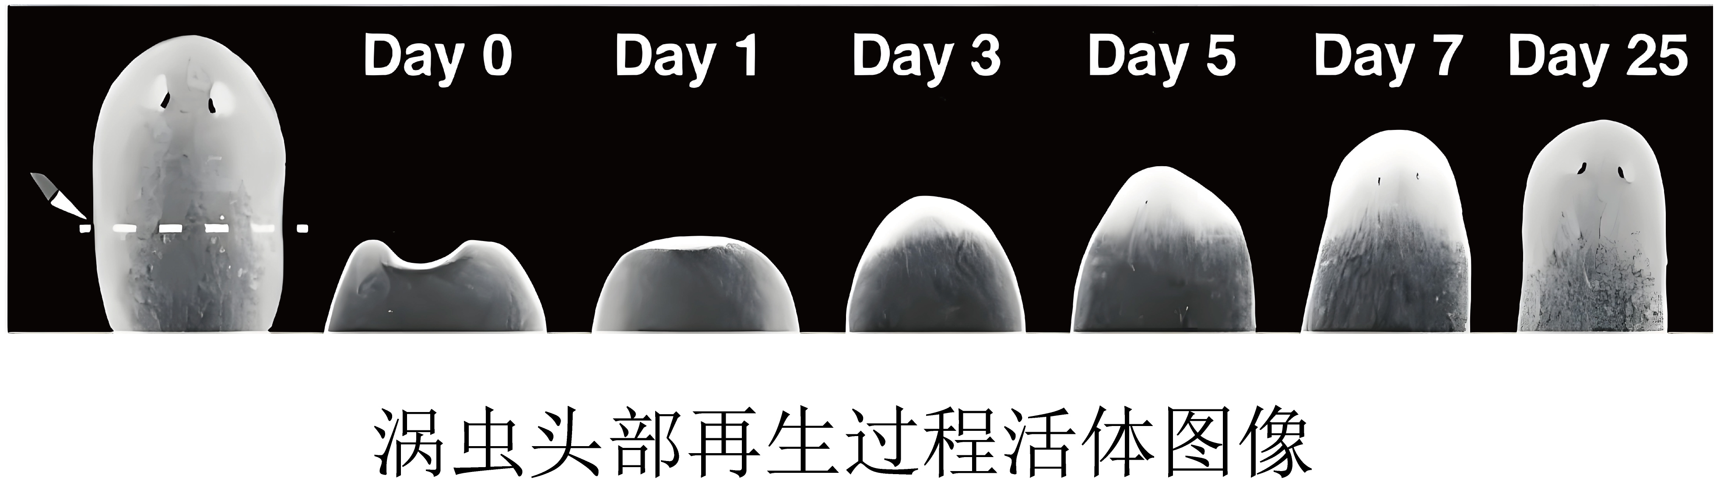
前不久，神舟二十号载人飞船顺利升空，山东理工大学提供的涡虫作为科研对象也被一起带上天，这是我国首次开展涡虫空间再生实验。涡虫大约70%的基因能在人类基因组中找到同源序列，或许某一天，人类能借鉴自然界实现器官再造与抗衰老的终极目标，而这一切，可能就是从这些不足1厘米长的小虫开始的。
（摘编自《“不死涡虫”：短短1厘米，想象无限长》，《钱江晚报》，2025年5月14日）
材料三：
春花在冬天绽放，体现的是人的智慧。唐代《酉阳杂俎》记载：“常有不时之花，然皆藏土窑中，四周以火逼之，故隆冬时即有牡丹花。”可见，当时人们就已经利用牡丹的生态习性，将它置于土窑以火烘，使其提前开花。人们还利用有机肥发酵升温，或用烧木柴来加热提高室温。现代人用天然气或电来加热，能够实现全过程可控制、可监测，从而精准地控制植物开花的节奏。借助技术手段，如今让花卉推迟花期也成为现实。花开随人意，四季春常在。冬赏春花，在品赏自然之美的同时，感悟一花一叶背后所承载的技艺传承，以及人与自然和谐共生的美好愿景。
（摘编自《春花如何在冬天绽放》，《人民日报》，2025年2月5日）
活动一：“古今”贯通
11. 根据材料一的自然观，用一句话概括材料二给我们的启示。
活动二：“是非”辨析
12. 材料三干预花期的做法，按材料一孟子的观点去评价，是否存在向自然过度索取的问题？请说明你的理由。
活动三：“知行”合一
13. “生态家园”专题学习活动结束后，班级决定开展实践活动。请你根据以上三则材料完善活动方案。
活动方案
活动目的：探索生命适应性
活动主题：________
活动形式：________
活动场地：图书馆、科技馆、植物园、田野等
实施过程：（略）

【答案】11. 向自然学习，可以造福人类。
12. 示例1：存在。我认为人为干预花期是人向自然过度索取的做法，因为这样有可能会破坏自然生态。
示例2：不存在。我认为人为干预花期的做法是利用自然服务于人类，只要控制在合理的范围内，就不会引发生态问题，并没有向自然过度索取。
13. ①. 探索自然奥秘，共筑和谐家园 ②. 调查、访谈、沉浸式体验等
【解析】
【11题详解】
本题考查材料启示。
材料一中《老子》的“道法自然”强调人应该向自然学习，《孟子》的“数罟不入洿池，鱼鳖不可胜食也”表明不向自然过度索取，《庄子》的“万物与我为一”体现万物相互关联。
材料二中提到涡虫有强大再生能力，科学家对其进行研究，期望借鉴自然界实现器官再造与抗衰老的目标，这体现了向自然学习，从自然生物的特性中获取启示，符合材料一中“人类应该向自然学习”的自然观。
示例：我们应向自然学习，从自然界生物的特性中获取启示，以实现人类的一些目标。
【12题详解】
本题考查表达观点。
材料三，是古代和现代人们干预花期的做法。对此做法，可以认为存在向自然过度索取的问题，也可以不同意。结合材料内容，言之有理即可。
示例一：不存在。人为干预花期，让花卉提前或推迟开花，这并不是过度索取，而是在了解植物特性的基础上，合理利用自然规律，满足人们对花卉观赏的需求，同时也能让人们感悟技艺传承和人与自然和谐共生的美好愿景，与孟子“不向自然过度索取”的观点不冲突。
示例二：存在。植物的生长有其自身的规律，为了观赏的需要，人为地控制植物开花的花期，改变了它身体的习性，这种做法破坏了植物的生长与季节的关系，很可能会影响自然生态。与孟子“不向自然过度索取”的观点冲突。
【13题详解】
本题考查活动设计。
活动主题：三则材料分别围绕自然生物的特性、对自然生物的研究以及人与自然的关系展开，所以活动主题可围绕“探索自然奥秘，感悟生命之美”来体现对生命适应性的探索。
活动形式：结合活动场地图书馆、科技馆、植物园、田野等，可开展“自然科普讲座”“科技馆参观学习”“植物园观察实践”“田野调研”等活动形式，这些活动有助于学生探索生命适应性。
四、“文化家园”古诗文阅读活动（18分）
阅读下面论画、题画的古诗文，理解“中国山水画的意境”，完成任务。
材料一：
论云霞烟雾霭岚光风雨雪
〔宋〕韩拙
夫通山川之气，以云为总也。云出于深谷，纳于嵎^{①}夷，掩日蔽空，勃然无所拘也。升之晴霁，则显四时之气；散之阴晦，则遂其四时之象。故春云如白鹤，其体闲逸，融和而舒畅也。夏云如奇峰，其势阴郁，浓叆^{②}而无定也。秋云如轻浪飘零，或若兜罗之状，廓静而清明也。冬云如泼墨惨翳，示其玄冥之色，昏寒深重。此晴云四时之象。故春阴则云气淡荡，夏阴则云气突黑，秋阴则云气轻浮，冬阴则云气黯淡。此阴云四时之象也。然云之体，合散不一焉。轻而为烟，重而为雾，浮而为霭，散而为气。其有山岚之气烟之轻者云卷而霞舒。烟者，气之所聚也。凡画者分气候，别云烟为先。山水中所用者，霞不重以丹青，云不施以彩绘，恐失其岚光野色自然之气也。
……凡云雾烟霭之气，为岚光山色，遥岑^{③}远树之彩也。善绘于此者，则得四时之真气，造化之妙理，故不可逆其岚光而当顺其物理^{④}也。
（节选自《山水纯全集》）
材料二：
题画山水
〔明〕刘基
澹澹轻烟羃^{⑤}半林，涓涓飞瀑泻遥岑。
偶然坐石观流水，不记还山路浅深。
（选自《诚意伯刘先生文集》）
【注释】①嵎（yú）：角落。②叆（ài）：浓云密布的样子。③岑（cén）：小而高的山。④物理：事物的内在规律。⑤羃（mì）：同“幂”，覆盖。
活动一：走近画意
14. 文中有许多成对出现的词语，音韵和谐，如“岚光”对“山色”。请给下列词语选出能够成对的一项。
（1）“掩日”对“_________”（选项：A．蔽空 B．舒畅）
（2）“遥岑”对“_________（选项：A．丹青 B．远树）
15. 根据语境，推断下列加点词的含义。
（1）散之[DOT_BELOW]阴晦[/DOT_BELOW]，则遂其四时之象。
句中“阴晦”让人想起《醉翁亭记》中的“晦明变化者”，据此推断，“阴晦”是指“_________”。
A．夜晚 B．昏暗
（2）凡画者分气候，[DOT_BELOW]别云[/DOT_BELOW]烟为先。
句中“分气候”是指分辨气候，据上下文推断，“别云烟”是指“_________”。
A．区别云烟 B．告别云烟
16. 文中画波浪线的部分有两处需要断句，从下列A-E中选出正确的两处。
其有山A岚之气B烟之轻C者D云卷E而霞舒。
活动二：走进画境
17. 材料二中“轻烟”是云，它会是哪个季节的“云”？请结合材料一，简述理由。
18. 如果你是画中“坐石”的那个人，画中的你会是怎样的动作、心境？结合诗的三、四句来描述。
活动三：探究画理
19. 韩拙主张绘画要“顺其物理”，请结合材料一、材料二的内容论证这一观点。
【答案】14. ①. A ②. B
15. ①. B ②. A
16. BD 17. 季节：秋季。理由：①材料一写秋云“如轻浪飘零，或若兜罗之状”，形态轻淡；②诗中“澹澹轻烟”符合秋云“清明”特征；③“暮半林”的萧疏感与秋意契合。
18. ①心境：超然物外、沉醉自然。②动作：诗人盘坐石上，手抚青苔，凝视飞瀑；时而闭目倾听水声，衣袂随风轻扬，浑然忘我。
19. ①材料一主张画云霞需“顺物理”，如四时云烟形态各异，不可强加色彩失真；②材料二中“澹澹轻烟”“涓涓飞瀑”正是自然本真之景，诗人忘我融入，暗合“顺应物理”；③两者均强调艺术创作应忠于自然规律，反对人为扭曲。
【解析】
【导语】这篇诗文组合通过宋明两代文人的论画与题画作品，立体呈现了中国山水画意境营造的美学追求。韩拙以四时云霞的物态变化阐释外师造化的创作理念，强调对自然物理的精准把握；刘基则通过观画体验展现审美境界，二者共同构成中国山水画天人合一的艺术哲学。
【14题详解】
本题考查理解文言词义。
①“掩日”中“掩”和“日”都是动词和名词的搭配结构，且“掩”有遮蔽之意。“蔽空”中“蔽”同样是遮蔽的意思，“空”为天空，与“掩日”结构相似，语义相关。“舒畅”主要形容心情，与“掩日”结构和语义关联不大。故选A。
②“遥岑”指远处的小山，“远树”指远处的树木，二者都是对远处景物的描述，结构相同。“丹青”是绘画的颜料，与“遥岑”结构和语义不匹配。故选B。
【15题详解】
本题考查理解文言词义。
（1）“晦明变化者”中“晦”和“明”相对，“明”是明亮，“晦”就是昏暗，所以“阴晦”意思是昏暗。故选B。
（2）从“凡画者分气候，别云烟为先”的语境来看，绘画要先分辨气候，紧接着说“别云烟”，结合上下文意思，就是说要先区分云烟，而不是告别云烟。故选A。
【16题详解】
本题考查文言断句。
句意：那山中的雾气，烟中较轻的，像云卷霞舒一样。
“其有山岚之气”写山中的雾气，后面应断开；“烟之轻者”写雾气中较轻的，“云卷而霞舒”是用比喻进行具体描述，中间应断开。
故断为：其有山岚之气/烟之轻者/云卷而霞舒。
故选BD。
【17题详解】
本题考查理解文中内容。
材料二中“澹澹轻烟羃半林”意思：淡淡的轻烟笼罩着半片树林。这笼罩着半片树木的“轻烟”是一种云，具有轻柔、淡漠的特点。
根据材料一第一段中“秋云如轻浪飘零”“轻而为烟”可知，秋云形态轻淡，与材料二的“轻烟”相符。
根据材料一秋云“或若兜罗之状，而清明”可知，秋云具有开阔清明的特点。材料，“澹澹轻烟羃半林”描绘的轻烟笼罩树林的景象，具有“清明”特点，与秋云“轻浪飘零”“廓静而清明”的特点相符。
材料二中“澹澹轻烟羃半林”的“暮半林”，树木有萧疏感，也与秋天的情景契合。
因此，材料二中“轻烟”是秋季的“云”。
【18题详解】
本题考查理解诗歌内容。
诗的三、四句“偶然坐石观流水，不记还山路浅深”意思是：偶然间坐在石头上观看流水，已经忘记了回家的路途是浅还是深。从“偶然”可以看出动作是随意地坐在石头上，“观流水”明确了动作是观赏流水；“不记还山路浅深”体现出心境是悠然自得、陶醉其中，忘记了回去的路。
示例：动作：随意放松地盘坐在石头上，左手放在膝盖上，右手轻抚衣袂，身体微微前倾，静静地观赏着流水，心境：悠然自得，陶醉于眼前的美景，忘却时间流逝深层，达到庄子“坐忘”般的超然境界。
【19题详解】
本题考查观点的表达。
材料一中提到“善绘于此者，则得四时之真气，造化之妙理，故不可逆其岚光而当顺其物理也”，强调绘画要顺应事物的内在规律，如画云“霞不重以丹青，云不施以彩绘，恐失其岚光野色自然之气”，要根据四季的形态，不能用浓墨重彩，以违背自然之趣，这样才能得四时真气、造化妙理。
材料二中诗人描绘的“轻烟”“飞瀑”“坐石观流水”等景象，都是顺应自然之景的描绘，是对自然景物的真实描摹，没有违背自然规律，作者尽得静观之妙，情景交融，浑然忘我，体现了“顺其物理”的主张。
因此，两则材料都强调了艺术创作要遵循自然之道，真实客观地反映事物事物，不能人为地加以扭曲变形，违背自然规律。
【点睛】参考译文：
材料一：
统领山川的气韵，以云作为总领。云从深谷中生出，收纳于山角之处，遮蔽太阳和天空，蓬勃兴起而无所拘束。在晴朗的雾气中升腾，就显现出四季不同的气象；在阴沉的天气中消散，就顺应了四季不同的景象。所以春天的云如同白鹤，姿态闲适安逸，融和而舒畅。夏天的云如同奇特的山峰，气势阴郁，浓云密布且变幻不定。秋天的云如同轻柔的波浪飘荡，或者像兜罗棉的形状，开阔宁静而清明。冬天的云如泼墨般阴沉昏暗，呈现出幽暗深邃的颜色，昏暗寒冷且厚重。这是晴云四季的景象。所以春天阴天时云气淡薄飘荡，夏天阴天时云气突然变得漆黑，秋天阴天时云气轻盈飘浮，冬天阴天时云气黯淡无光。这是阴云四季的景象。然而云的形态，聚合消散各不相同。轻的成为烟，重的成为雾，飘浮的成为霭，消散的成为气。那山中的雾气，烟中较轻的，像云卷霞舒一样。烟，是气聚集而成的。凡是作画的人，分辨气候、区别云烟是首要的。在山水画中所用的，霞不再用颜料去加重色彩，云也不施加彩色描绘，恐怕失去山间雾气、野外景色自然的韵味。
……凡是云霞烟雾霭之类气象，是增添山色、远处山峦和树木光彩的。擅长在这方面描绘的人，就能得到四季的真实气韵，造化万物的精妙道理，所以不可违背山间雾气的自然之态，而应当顺应事物的内在规律。
五、“精神家园”表达交流活动（50分）
20. 学校举办“校园文化节”活动，在校刊上开辟写作专栏，向全校同学征稿。
万物如诗，岁月如歌。我们每一个人都是宇宙间跳动的音符。歌德在诗中写道：  我眺望远方，  我谛视近景，  月亮与星光，  小鹿与幽林，  纷纭万象中，  皆见永恒美。  为了谱写人生的乐章，我们眺望远方，我们静听心声，我们在星光照耀下前行…… | 阅读材料，选择一个专题，写一篇文章投稿。可以记叙经历，可以创作故事，可以抒发情感，可以发表看法。  专题一：眺望与凝思  专题二：远近起伏都是歌  专题三：宇宙深处的那束星光  要求：（1）题目自拟；（2）除诗歌外，文体自选；（3）不少于500字；（4）不得出现含考生个人真实信息的地名、校名、人名等。

【答案】专题一例文：
在眺望与凝思间寻光
人生恰似一场漫长的跋涉，我们时而眺望远方，追逐那缥缈的梦想之光；时而停下脚步，于凝思中探寻内心的方向。
小时候，我常坐在老家的门槛上，眺望远方的山峦。那连绵起伏的山脉，像是一条神秘的巨龙，蜿蜒在天地之间。我幻想山的那边是什么，是繁华的都市，还是宁静的桃源？那未知的远方，如磁石般吸引着我，让我心中充满了对外面世界的渴望。
随着年龄的增长，我背起行囊，踏上了追寻远方的征程。在城市的车水马龙中穿梭，在高楼大厦间徘徊，我努力地想要触摸到那梦想的轮廓。然而，现实却如同一堵无形的墙，将我与梦想隔开。我在忙碌中迷失了自我，开始怀疑自己的选择，怀疑远方的梦想是否真的如想象中那般美好。
在一个寂静的夜晚，我独自坐在窗前，凝视着窗外的月光。那柔和的月光洒在我的身上，仿佛一双温暖的手，轻轻抚摸着我的心灵。我开始凝思，回顾自己走过的路，思考自己真正想要的是什么。我意识到，远方固然重要，但内心的追求同样不可忽视。我们不能一味地眺望远方，而忽略了脚下的路；也不能只沉浸在内心的世界，而失去了对远方的向往。
眺望与凝思，如同鸟之双翼、车之两轮，缺一不可。眺望让我们有了前进的动力和方向，凝思让我们在纷繁复杂的世界中保持清醒的头脑。只有将两者结合起来，我们才能在人生的道路上走得更加稳健，更加从容。
让我们在眺望与凝思间寻光，向着梦想的彼岸奋勇前行，书写属于自己的精彩人生。
专题二例文：
远近起伏都是歌
生活是一幅绚丽多彩的画卷，远近起伏的景致交织其中，共同奏响了一曲动人的歌谣。
曾经，我怀揣着对未来的美好憧憬，踏入了初中的大门。那时的我，将目光投向远方，心中满是对校园生活的向往。我渴望在校园里，尽情地汲取知识的养分，结交志同道合的朋友，开启一段全新的人生旅程。远方的梦想，如同一盏明灯，照亮了我前行的道路，让我在学习中充满了动力。
然而，初中的生活并非一帆风顺。学习的压力如同一座大山，压得我有些喘不过气来。一次次的考试失利，让我陷入了自我怀疑的深渊。我开始迷茫，开始彷徨，不知道自己的努力是否还有意义。那些眼前的挫折，就像一个个沉重的音符，让生活的乐章变得有些低沉。
但我没有放弃。在老师的鼓励和同学的帮助下，我重新振作起来。我开始认真分析自己的问题，调整学习方法，一步一个脚印地努力前行。每一次小小的进步，都让我重新找回了信心。那些曾经的挫折，也成为了我成长的垫脚石，让我变得更加坚强。
如今，回首这段初中生活，我感慨万千。远方的梦想固然美好，但眼前的努力和挫折同样珍贵。它们就像生活中的远近起伏，共同构成了这首丰富多彩的人生之歌。无论是激昂的高音，还是低沉的低音，都是生活给予我们的馈赠。
让我们用心去感受生活中的远近起伏，用微笑去面对每一个挑战，因为这一切，都是生命中最美的歌声。
专题三例文：
宇宙深处的那束星光
在浩瀚无垠的宇宙中，繁星闪烁，如同镶嵌在黑色天幕上的宝石。而在那无尽的深处，有一束星光，照亮了我前行的道路，给予我温暖和力量。
小时候，我体弱多病，常常因为一点小毛病就住院。医院里刺鼻的消毒水味、冰冷的医疗器械，让我感到无比的恐惧和孤独。每当夜深人静，我独自躺在病床上，望着窗外漆黑的夜空，心中充满了对健康的渴望和对未来的迷茫。
直到有一天，我遇到了一位护士姐姐。她总是面带微笑，温柔地照顾着每一位病人。她会在我害怕打针时，轻轻地握住我的手，给我鼓励；她会在我无聊时，给我讲故事，陪我聊天。她的笑容，就像宇宙深处的那束星光，穿透了黑暗，照亮了我内心的角落。
在她的影响下，我渐渐变得勇敢起来。我不再害怕打针吃药，积极配合治疗。我的身体也逐渐康复，重新回到了校园。从那以后，我心中便种下了一颗梦想的种子——长大后要成为一名像护士姐姐一样的人，用自己的爱心和温暖，去照亮他人的生命。
如今，我依然在追寻梦想的道路上努力前行。每当遇到困难和挫折时，我都会想起那束宇宙深处的星光。它时刻提醒着我，无论前方的道路多么黑暗，只要心中有光，就一定能找到前进的方向。
那束星光，是我人生的指引，是我永恒的信仰。它将伴随我一生，让我在人生的旅途中，永不迷失方向。
【解析】
【详解】本题考查材料作文。
专题一：眺望与凝思。
审题立意。要先理解“眺望”不仅是物理上向远方张望，更可指对未来的憧憬、对理想的追寻，比如期待考上理想的高中、向往未来的职业；“凝思”则是对过往经历的反思、对当下生活的感悟，像思考一次失败的考试带来的教训、体会日常小事里的成长。二者并非割裂，而是相互关联——眺望为凝思提供方向，凝思让眺望更有根基，立意可围绕“在眺望中明确方向，在凝思中汲取力量”展开，体现成长中的思考与追求。
选材方面，可从初中生活实际入手，比如写眺望远方时，选取站在操场看落日时畅想未来的场景，或是看到学长学姐的成就后对自己的期许；凝思部分则搭配对应的具体经历，如为实现目标制定计划时，回想之前拖延导致失误的经历，反思如何改进。构思上，可采用“场景引入—眺望画面—关联过往凝思—明确行动”的结构，先以清晨站在教室窗边眺望远方的场景开篇，引出对未来的向往，再自然过渡到对过往某次相关经历的凝思，分析其中的得失，最后将眺望的理想与凝思的感悟结合，落脚到当下的具体行动，让文章既有画面感，又有情感和思考的深度，贴合校园生活，也符合专题要求。
专题二：远近起伏都是歌。
审题立意。“远近起伏”可理解为人生中的各种经历，有远大的目标、眼前的琐事，有成功的喜悦、失败的挫折。“都是歌”强调了对过去经历的珍视和积极评价，无论是给自己带来快乐或成功的经历，还是给自己带来痛苦的失败经历，都将其视为人生中美好的旋律，都突出其价值。“都是歌”表明要以积极乐观的心态看待这些经历，它们共同构成了人生的美妙乐章。立意可以是通过回顾过去的岁月，表达对生活的热爱、对成长的感悟、对亲情友情的感恩等，强调无论经历是喜是悲，都是构成精彩人生之歌的一部分等。
选材构思。本文可以写记叙文，也可以写议论文。如果写记叙文，可以按照时间顺序，选取童年、少年、青年等不同阶段的典型经历。比如童年时与小伙伴的纯真游戏，少年时为了梦想努力学习的坚持，青年时初次面对挫折的成长等。也可以从不同的情感角度选材，如亲情方面，写父母对自己独到无私关爱陪伴；友情方面，写朋友对自己的支持鼓励；个人成长方面，可以写克服困难后的自我提升等。如果写议论文，可以先确立论点，如经历就是一种收获；文中可从正反两方面进行论述，如快乐、成功等都是弥足珍贵的精神收获，它们可以成为力量的源泉奋飞的动力。失败的教训、生活中的挫折、人生中的失意，换一个角度看，也是经验，它可以使人今后少走一些弯路，所以也是弥足珍贵的精神收获等。写作过程中注意选取典型的素材，注意详略得当。
专题三：宇宙深处的那束星光。
审题立意。“宇宙深处的那束星光”具有象征意义，可象征希望、梦想、信念、指引等。这里的“光”可以是新时代的长征精神、榜样的力量、爱国报国的情怀等，它对“我”有着引领、激励、启发等作用。立意可围绕这束星光在人生中的重要作用展开，阐述它如何在黑暗中给人带来光明，在迷茫中给人指引方向，激励人们不断前行。榜样之光：可以写在追逐榜样的过程中，如某位科学家、运动员、志愿者等，他们的事迹和精神像一束光，照亮“我”前行的道路，让“我”学会了坚持、拼搏、奉献等品质，激励“我”在学习或生活中克服困难，努力成长。或将“光”定位为新时代的长征精神，叙述自己在学习、生活中遇到困境时，是这种精神给予“我”力量，让“我”重新振作，坚定信念，走好自己的成长之路，明白责任与担当。也可以“怀爱国之心、立报国之志、增强国之能”为切入点，写自己被先辈们的爱国事迹触动，心中燃起爱国之光，从而在日常学习中努力提升自己，立志为祖国的发展贡献力量。
选材构思。文体适合写记叙文。如写榜样之光，开头可以采用回忆式开头，中间详细叙述自己了解到榜样事迹的过程，比如偶然看到某位运动员在赛场上带伤坚持比赛，最终获得胜利的报道。然后写自己在学习中遇到难题想要退缩时，想起这位运动员的拼搏精神，重新鼓起勇气去解决问题，在这个过程中，“我”对坚持有了更深刻的理解，学习成绩也得到了提升。结尾总结榜样对自己的影响，升华主题。再如写精神之光，开头用环境描写烘托氛围，中间回忆自己参加学校组织的远足活动，在途中感到疲惫不堪，想要放弃时，想到长征途中红军战士们面临的艰难险阻，他们的坚韧不拔、勇往直前的精神激励着自己，最终咬牙坚持走完全程。通过这次经历，“我”深刻体会到长征精神的力量，在之后的学习中，面对困难也不再轻易放弃。结尾表达对长征精神的感悟。若写想象作文，可以设想自己是一名宇航员，在浩瀚宇宙中迷失方向，生命受到威胁。就在绝望之际，远方出现一束神秘的星光，自己顺着星光指引的方向，成功返回地球。通过这个故事，表达对希望和信念的赞美。

